PILOT TYPE 20 BLUEPRINT腕錶

Zenith呈獻Pilot Type 20特別版錶款，展現前所未見的錶盤設計，命名為「Blueprint」。

Zenith團隊機緣巧合之下看到錶廠早期的建築藍圖，聯想起曾見過最早期的Aeronef飛行器設計藍圖。芸芸初代飛行器之中，最廣為人知的要數路易•布萊里奧（Louis Blériot）橫越英倫海峽時駕駛的Type XI飛機。作為曾陪伴這些飛行先驅遨遊長空的卓越製錶品牌，Zenith致力以令人驚喜的方式彰顯他們的聰明才智，藉此推出Pilot Type 20 Blueprint腕錶。

設計藍圖帶著一股魅力，引起人們的好奇心與求知欲，將最天馬行空的想法化為實物。19世紀中期至20世紀初期，一般的製作過程及工程計劃，均對每個細節、每個部分，作出仔細的計算及精確的描繪，並根據藍圖展開工程。現今，藍圖已經成歷史畫卷，但仍不失獨有魅力，是許多人眼中規劃周詳與眼光獨到的代名詞。

欣賞腕錶的錶盤時，人們傾向關注其色彩、潤飾、指針和時標造型、數字時標字體，甚少留意製作腕錶的過程中所涉及的種種功夫，如計算的精準度和設計上的心思與考量。然而，Zenith每款錶盤均經過巧妙而細緻的構思和研發，所有細節絲毫不差。錶廠設計師著力把設計圖融入錶盤的設計，於錶盤上展現不聞於世的一面。錶盤的設計別出心裁又引人注目。Pilot Type 20 Blueprint由兩部分構成：啞光藍色底層呈現出由錶盤製作師於製錶的過程中所繪畫的技術設計圖和標記，以藍寶石水晶為腕錶鏡面，展現時標及品牌標誌。雙層結構締造出深邃的視覺效果，令人驚艷。各種標記在藍色底層若隱若現，彷如懸浮於藍圖錶盤上，款式別緻。

Pilot Type 20 Blueprint腕錶限量發行250枚，秉承Zenith Pilot系列腕錶的經典設計元素。超大尺寸精鋼錶殼，採用拋光與磨砂交替處理的錶面潤飾，配備標誌性的巨型「洋蔥」形錶冠，即使在佩戴飛行手套時也能輕鬆調校時間。錶殼側面設有一塊螺絲固定銘牌，銘刻腕錶獨一無二的限量版編號。這款精密的飛行腕錶搭載錶廠自製Elite自動上鏈機芯，提供至少50小時動力儲存。為向航空技術面世之初的輝煌歲月致敬，腕錶搭配藍色小牛皮錶帶，令人聯想起飾有鉚釘的經典羊毛皮飛行外套，而鈦金屬針式錶扣和獨特襯片更喚起人們對昔日飛行員所佩戴的頭盔之情懷。

ZENITH：觸手分秒之真。

Zenith鼓勵每個人心懷鴻鵠之志，砥礪前行，讓夢想成真。Zenith於1865年創立，是首間具有現代意義的製錶商，自此，品牌的腕錶便陪伴有遠大夢想的傑出人物實現改寫人類歷史的壯舉，如路易•布萊里奧（Louis Blériot）歷史性地飛越英倫海峽、菲利克斯•鮑加特納（Felix Baumgartner）破紀錄地以自由降落方式完成平流層跳躍。

創新是Zenith的指引星，品牌的所有錶款均配備錶廠自行研發與製造的非凡機芯。從首款自動計時腕錶El Primero，到計時精準度達1/100秒的高速計時腕錶El Primero 21，以及透過一片單晶矽振盪器取代30多個零件組成的傳統擒縱系統的Inventor腕錶，品牌一直超越自我，不斷創新。自1865年以來，Zenith陪伴敢於挑戰自己並突破界限的人士，共同創造瑞士製錶業的未來。觸手分秒之真，就在當下。

Pilot Type 20 “Blueprint”腕錶
型號：03.2435.679/51.I012

特色：全新45毫米磨砂精鋼錶殼，獨特雙層錶盤，錶背鐫刻Zenith飛行工具圖案，靈感源自傳奇的Zenith飛行腕錶
限量發行250枚
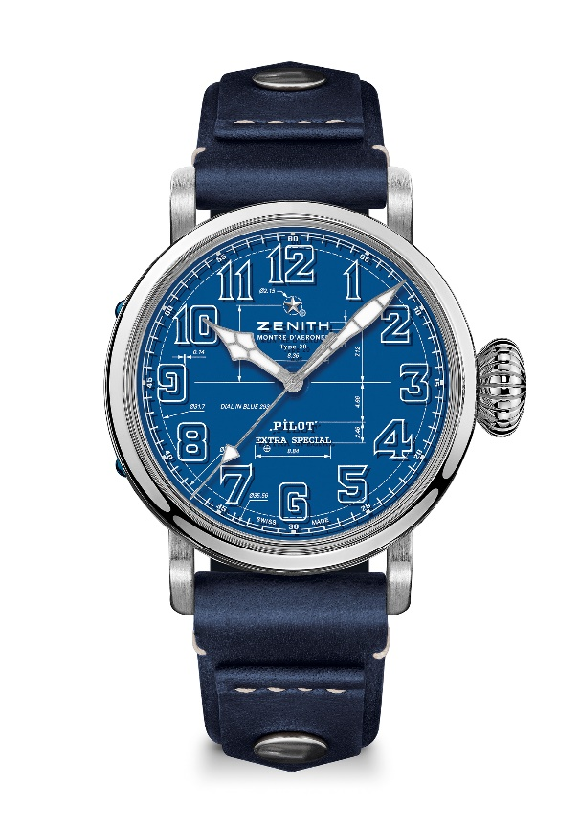
機芯：Elite 679型機芯

振頻：28,800次/小時（4赫茲）

動力儲存：至少50小時

功能：中置時、分顯示。中置秒針
錶殼：45毫米

材質：精鋼

錶盤：雙層錶盤：1層藍色錶盤 + 1層藍寶石錶盤
防水深度：100米

價格：8400瑞士法郎
時標：白漆阿拉伯數字
指針：鍍銠琢面覆SuperLuminova SLN C1超級夜光物料

錶帶及錶扣：藍色小牛皮錶帶綴以鉚釘，鈦金屬針式錶扣

